数据库工程作业
要求：
- 完成一个小型的数据库信息管理系统（或部分功能），并填写工程作业报告；程序和报告请在规定时间之内上传。
- 开发模式（B/S或C/S）、开发高级语言任选，后台数据库使用大型数据库管理系统（SQL Server、Oracle、MySQL等），不要使用桌面数据库。
- 报告中所列举的四种操作，每种操作举一个例子即可。
- 作业成绩按照报告中的标准评分，程序只实现报告中涉及的部分即可。
- 作业完成后，请将工程作业报告和程序打包提交给助教老师，并联系助教老师进行系统说明和演示，回答相关问题。

工程作业报告
- 项目信息（10分）

学号 | 2411080 | 姓名 | 吴宇石 | 专业 | 计算机科学与技术
项目名称 | 共享空间预约系统
必备环境 | fastapi==0.115.6 ；uvicorn[standard]==0.34.0 ；sqlalchemy==2.0.36 ；pymysql==1.1.1 ；cryptography==44.0.0 ；pydantic==2.10.3 ；pydantic-settings==2.7.0 ；passlib[bcrypt]==1.7.4 ；python-multipart==0.0.20
系统主要功能简介（4分） | 1.用户认证与个人信息管理：  支持用户注册、登录、退出登录、修改密码，以及查看个人信息、账户状态、余额和信用分。  2.空间浏览与筛选：  用户可以查看当前可用空间，按楼宇、区域、房间等位置层级筛选空间，并查看空间类型、容量、设备说明和状态。  3.在线预约：  用户可以选择空间、日期、开始时间和使用时长提交预约。系统会记录预约信息，并通过时间段锁防止同一空间被重复预约。  4.使用流程管理：  预约成功后，用户可以进行签到、暂离、恢复使用和签退，系统会记录实际使用时间、暂离次数、超时分钟数等信息。  5.账户与账单管理：  系统支持账户充值、余额查询、消费流水查询和账单查看。使用结束后可根据计费策略生成账单并进行结算。  6.信用分管理：  系统记录用户信用分变化，如爽约、超时、暂离超时、手动调整等事件。管理员可以对用户信用分进行人工调整。  7.管理后台：  管理员可以管理用户、空间、预约、计费策略和信用记录，包括启用、停用、维护、取消预约、调整信用分等操作。  8.运营数据看板：  系统提供 Dashboard，用于展示今日预约数、签到数、收入、未结清账单、活跃用户数、热门空间排行和信用事件统计
系统主要页面截图（6分） | 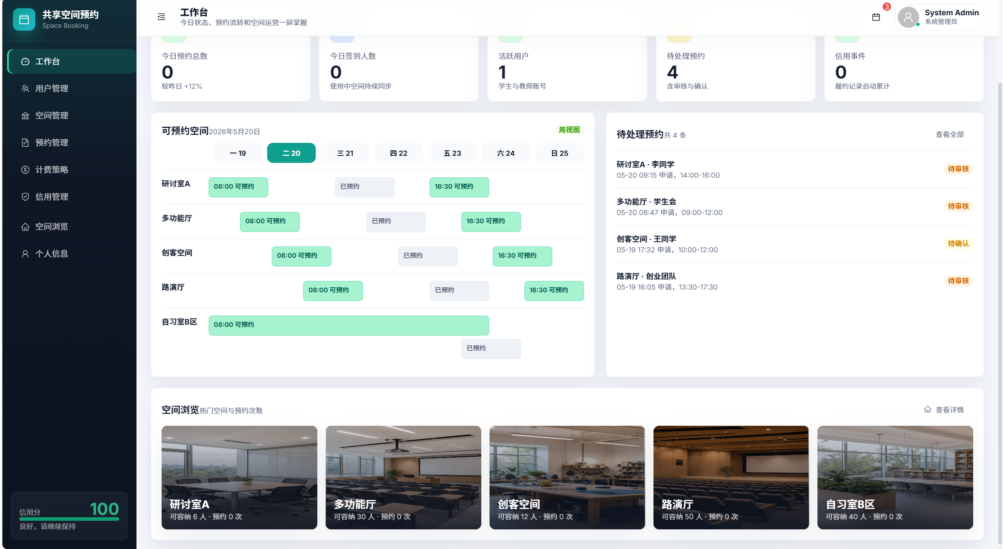  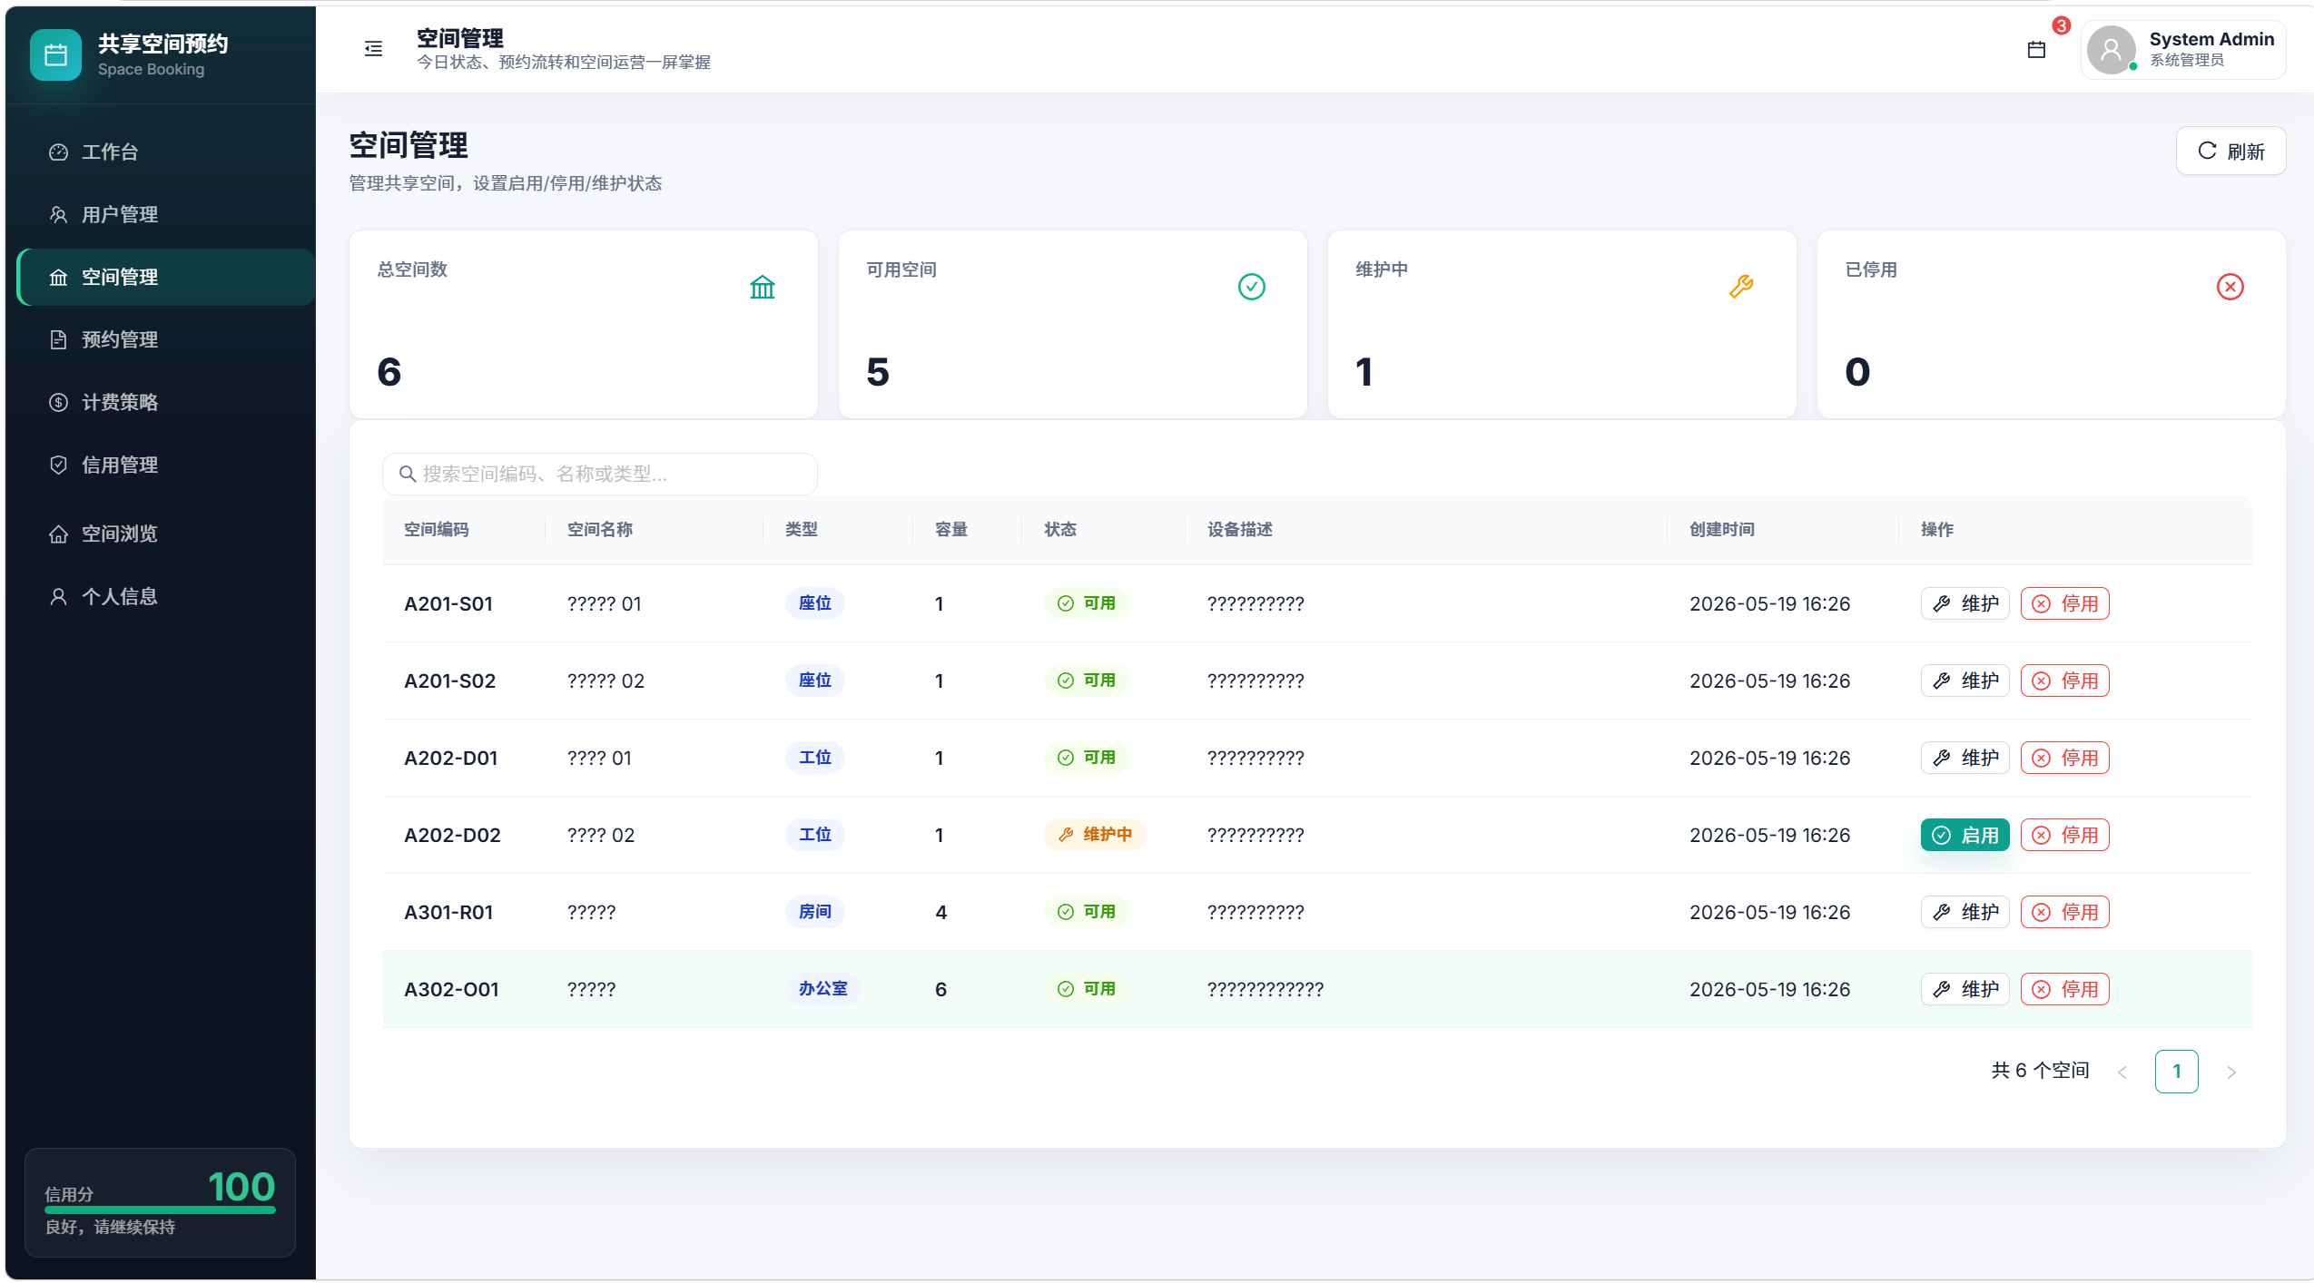  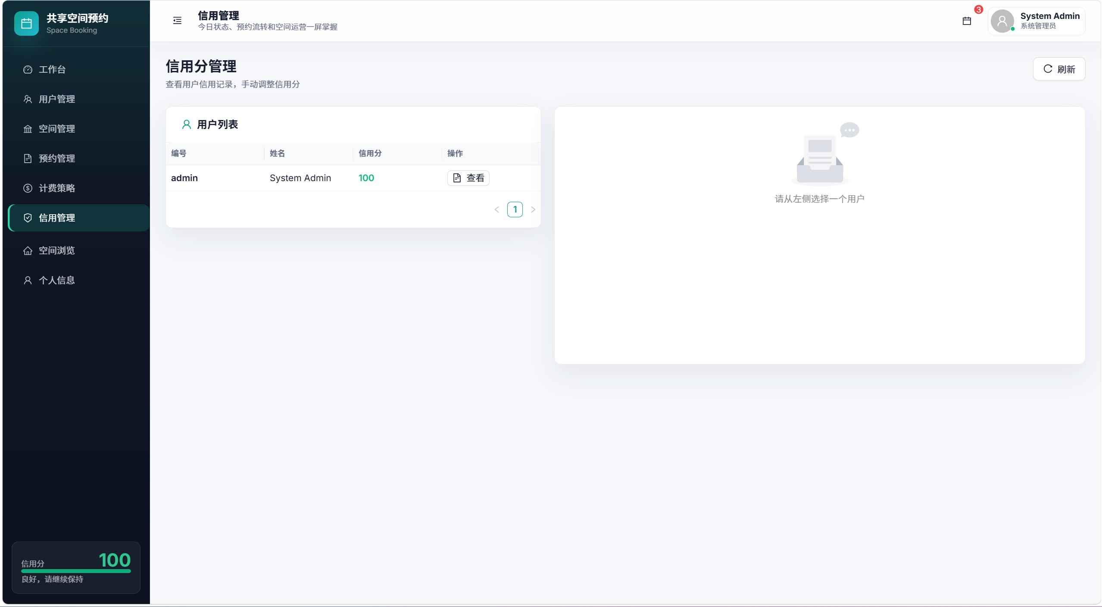  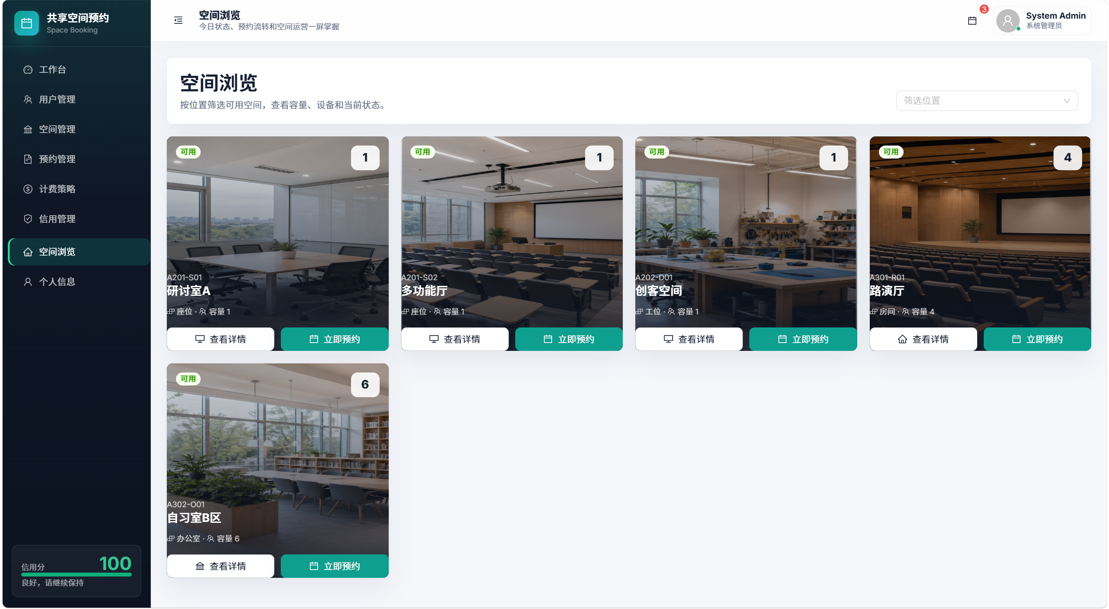  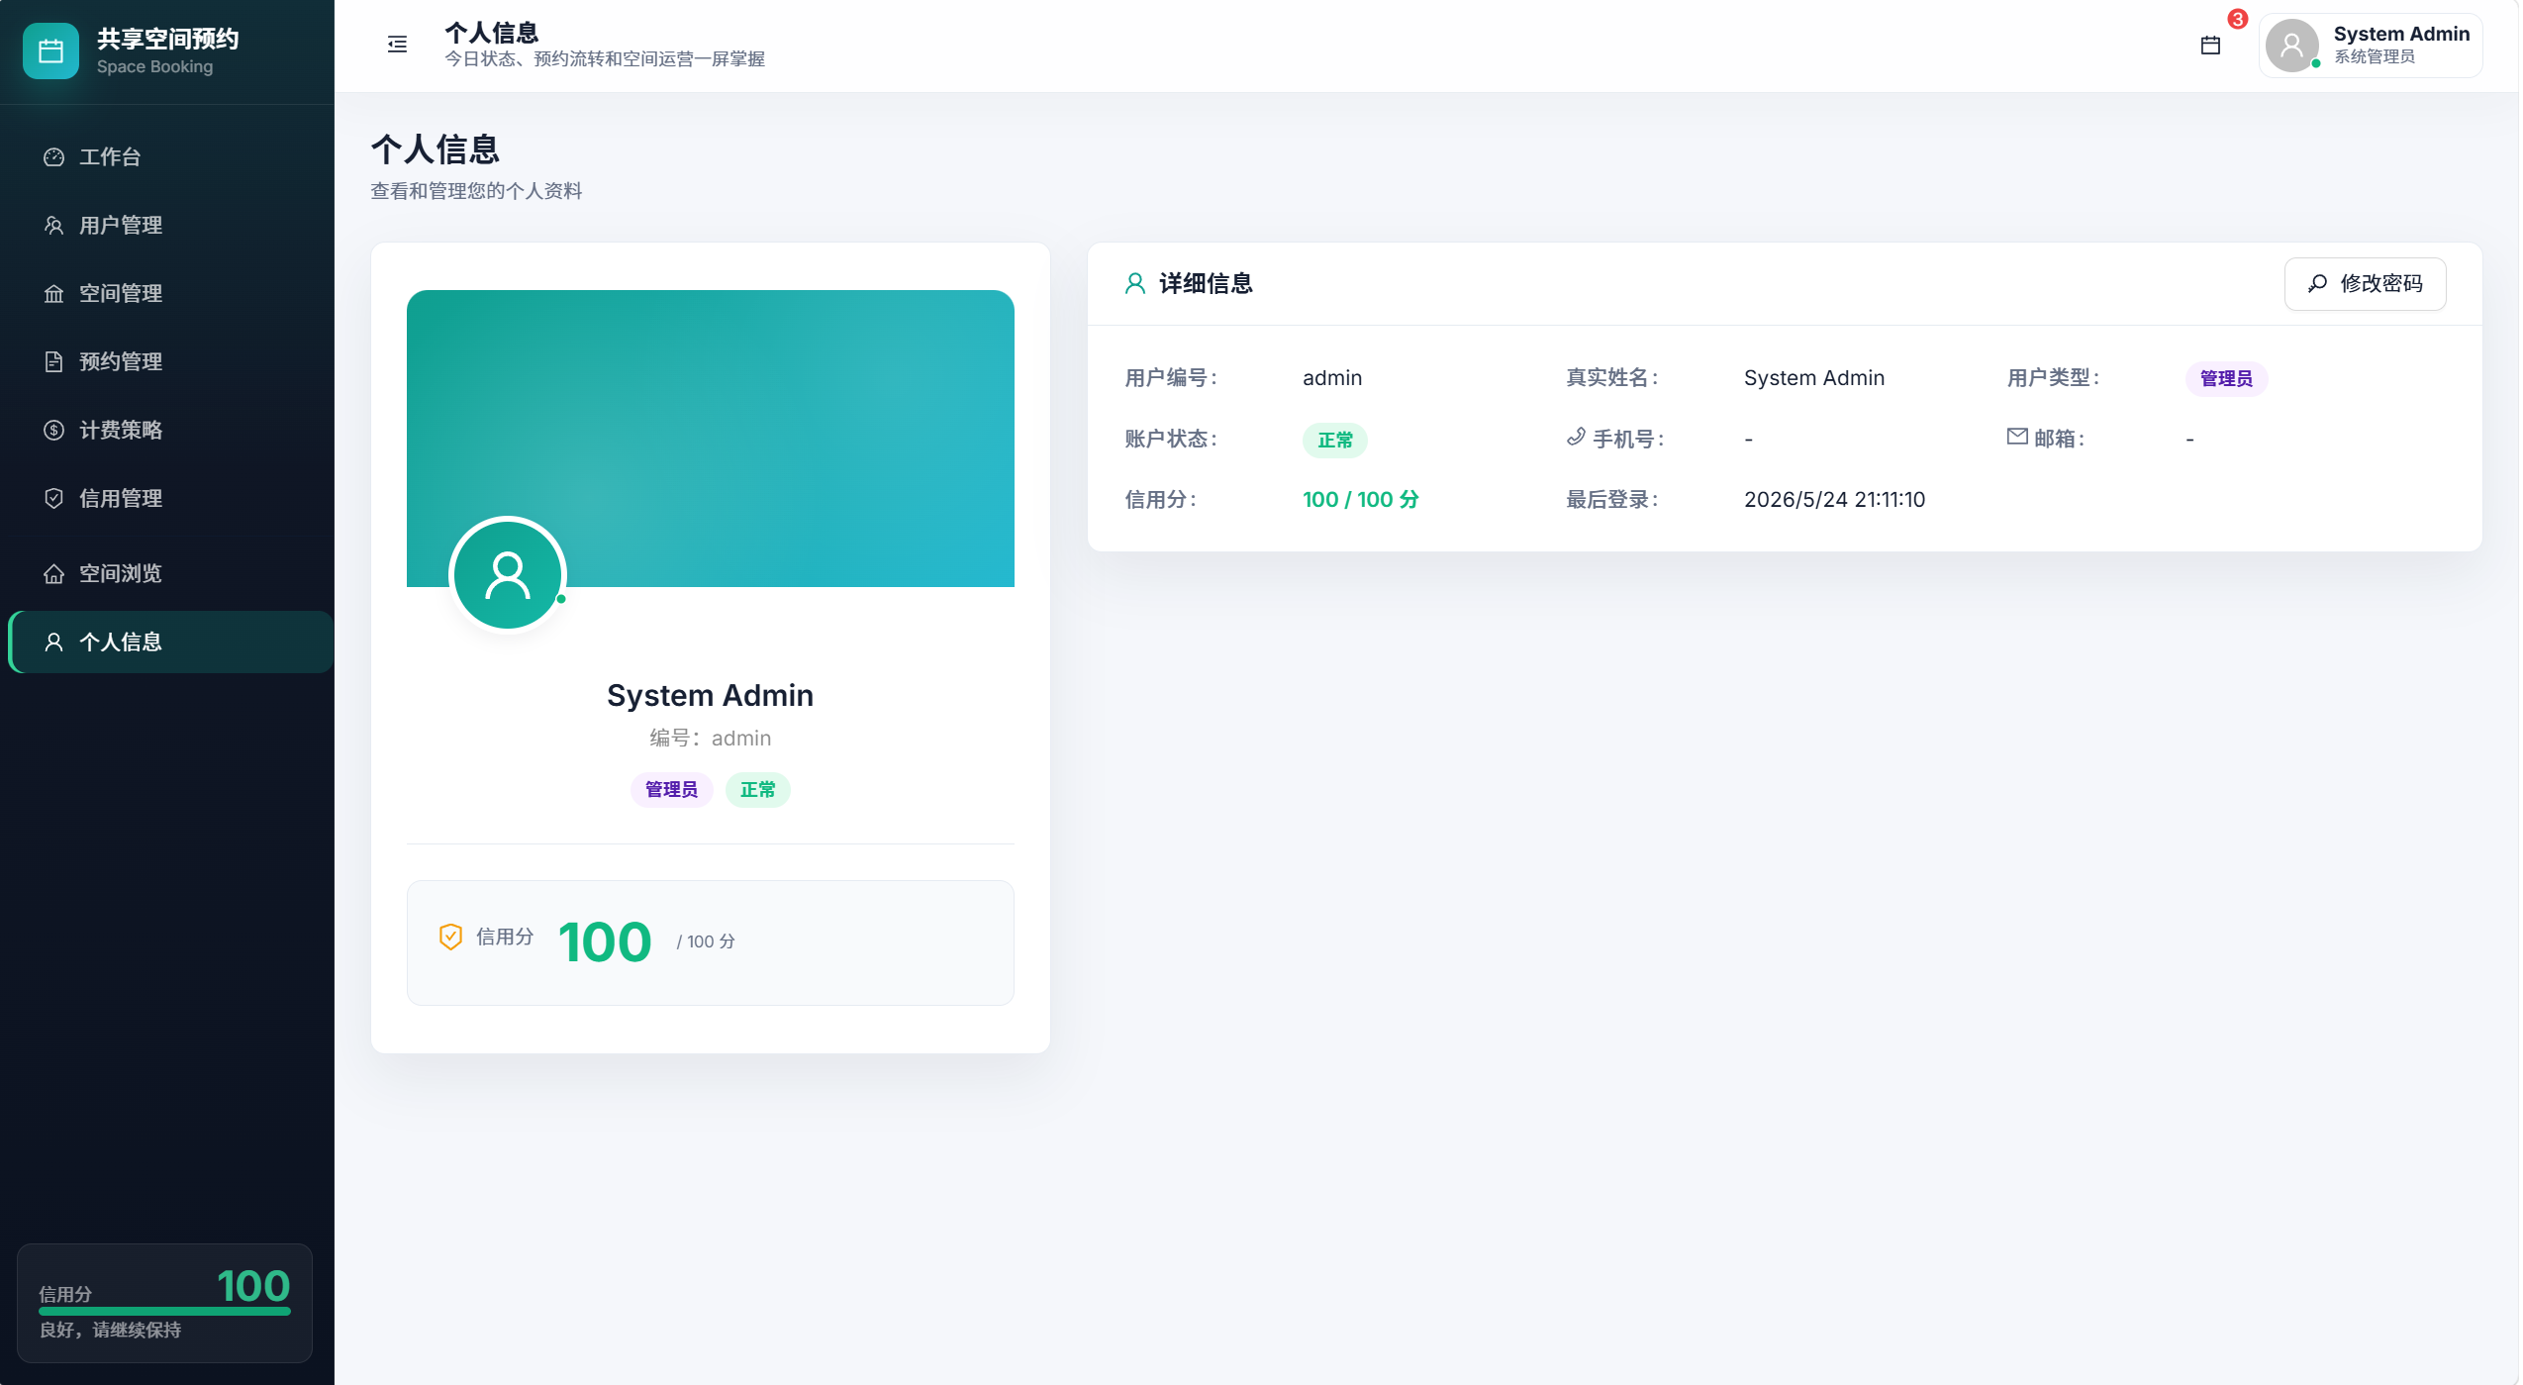

- 系统配置（10分）

说明 |  | （2分）请说明系统配置情况（后台数据库，高级语言）；  （8分）请使用连接串连接高级语言和数据库，并分析字符串的各个部分。
配置步骤  2分 | DBMS | 1.安装并启动 MySQL 8.0。
配置步骤  2分 | DBMS | 2.执行 init.sql 初始化数据库 shared_space_booking_db，生成 9 张业务表和 3 个视图。
配置步骤  2分 | 高级语言 | 1.安装 Python 3.11+，进入 db-backend 执行 pip install -r requirements.txt。
配置步骤  2分 | 高级语言 | 2.在 db-backend/app/config.py 或 .env 中配置数据库连接参数，然后启动 FastAPI 后端。
连接串  分析  （6分） |  | 序号 | 名称 | 功能说明 | 取值
 |  | 1 | DBMS | 使用的数据库管理系统 | MySQL 8.0
 |  | 2 | 驱动 | Python连接MySQL的数据库驱动 | PyMySQL
 |  | 3 | 协议前缀 | 指定 MySQL 方言与 PyMySQL 驱动 | mysql+pymysql://
 |  | 4 | 用户名 | 登录 MySQL 数据库的用户账号 | Root
 |  | 5 | 密码 | MySQL 用户认证密码 | <password>
 |  | 6 | 主机地址 | 数据库服务器所在主机 | localhost
 |  | 7 | 端口号 | MySQL 默认服务端口 | 3306
 |  | 8 | 数据库名 | 系统业务数据所在数据库 | shared_space_booking_db
 |  | 9 | 字符集参数 | 指定数据库连接使用 UTF-8 编码，支持中文数据 | charset=utf8mb4
连接串代码（截屏）  （2分） |  | 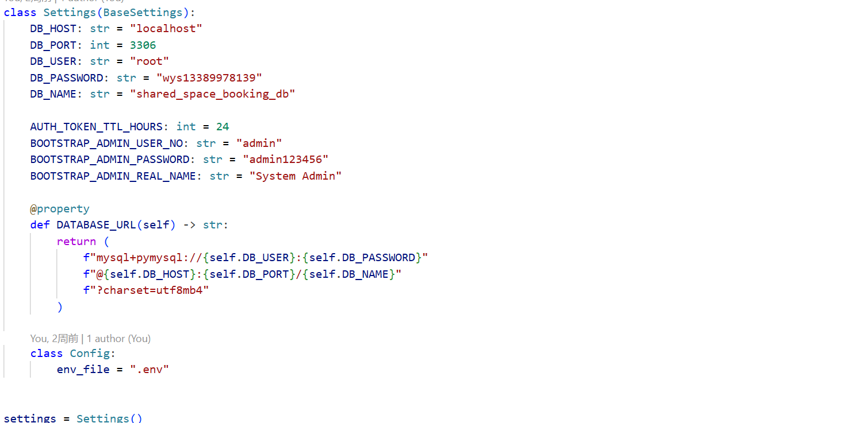  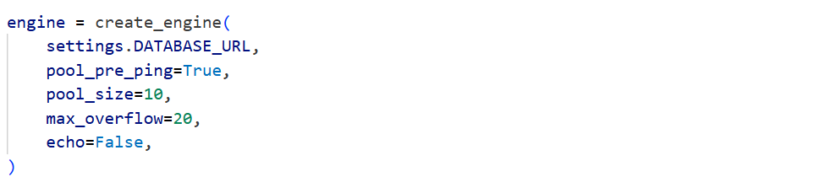
备注 |  | 本系统采用 Python FastAPI 作为后端开发框架，使用 SQLAlchemy 作为 ORM 工具，  通过 PyMySQL 驱动连接 MySQL 8.0 数据库。连接字符集设置为 utf8mb4，  用于保证中文业务数据正常存储与读取。

- 数据库设计（14分）

说明 | （10分）按照数据表的创建顺序，依次给出所涉及数据表的信息，其中参照字段以“（字段1，字段2，……，字段n）”的形式给出，被参照字段以“表名（字段1，字段2，……，字段n）”的形式给出；  （4分）一般DBMS都可以为数据库生成关系图，请将该图片截屏并粘贴到表格中。
数据表  （10） | 创建顺序 | 数据表名称 | 主键 | 参照属性 | 被参照表及属性
数据表  （10） | 1 | users | user_id | deleted_by | users(user_id)
数据表  （10） | 2 | locations | location_id | parent_location_id，deleted_by | locations(location_id)，users(user_id)
数据表  （10） | 3 | pricing_policies | policy_id | deleted_by | users(user_id)
数据表  （10） | 4 | spaces | space_id | location_id，policy_id，deleted_by | locations(location_id)，pricing_policies(policy_id)，users(user_id)
数据表  （10） | 5 | reservations | reservation_id | user_id，space_id，policy_id | users(user_id)，spaces(space_id)，pricing_policies(policy_id)
数据表  （10） | 6 | space_time_locks | lock_id | space_id，reservation_id | spaces(space_id)，reservations(reservation_id)
数据表  （10） | 7 | usage_sessions | session_id | reservation_id，operator_user_id | reservations(reservation_id)，users(user_id)
数据表  （10） | 8 | billing_orders | bill_id | reservation_id，user_id | reservations(reservation_id)，users(user_id)
数据表  （10） | 9 | user_transactions | txn_id | user_id，reservation_id，bill_id，session_id，operator_user_id | users(user_id)，reservations(reservation_id)，billing_orders(bill_id)，usage_sessions(session_id)，users(user_id)
关系图（4） | 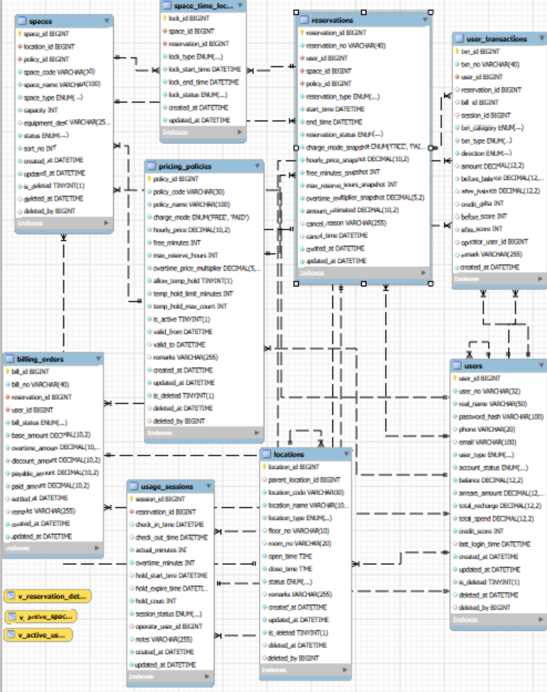
备注 | 数据库包含 9 张业务表及 3 个视图。其中 users 表合并用户信息与账户字段；  reservations 表负责关联用户、空间及计费策略；space_time_locks 表用于防止预约时间冲突；  user_transactions 表统一保存账户流水与信用流水。数据库通过外键、唯一约束和检查约束保证业务数据一致性。

- 含有事务应用的删除操作（13分）

说明 | （1分）简要说明该操作所要完成的功能；  （2分）该操作会涉及的表（必须含有两张或两张以上的关系表，同时以“表名”的形式给出）  （1分）表连接涉及字段描述（描述方式为“表1.属性=表2.属性”）  （1分）删除条件涉及的字段描述(以“表名.属性=？”形式给出)  （4分）实现该操作的关键代码（高级语言、SQL），截图即可；（其中如果删除语句中不包含任何形式的事务应用将扣除3分）  （4分）如何执行该操作，按所述方法能够正常演示程序则给分。
功能描述（1分） | 取消预约操作：用户或管理员取消尚未结束的预约后，系统将预约记录状态修改为“已取消”，同时释放该预约占用的有效时间段锁，使该空间在原时间段内可以被其他用户重新预约。为保留业务审计记录，本系统采用逻辑删除方式，不直接物理删除预约数据。
涉及的表  （2分） | reservations（预约表）、space_time_locks（时段锁表）
表连接涉及字段  （1分） | reservations.reservation_id = space_time_locks.reservation_id
删除条件字段描述  （1分） | 字段 | 规则
删除条件字段描述  （1分） | reservations.reservation_id | = ?，指定需要取消的预约编号
删除条件字段描述  （1分） | reservations.reservation_status | NOT IN ('CANCELLED', 'FINISHED')，只有未取消且未完成的预约允许删除
删除条件字段描述  （1分） | space_time_locks.lock_status | = 'ACTIVE'，只释放该预约当前有效的时间段锁
代码  （4分） | 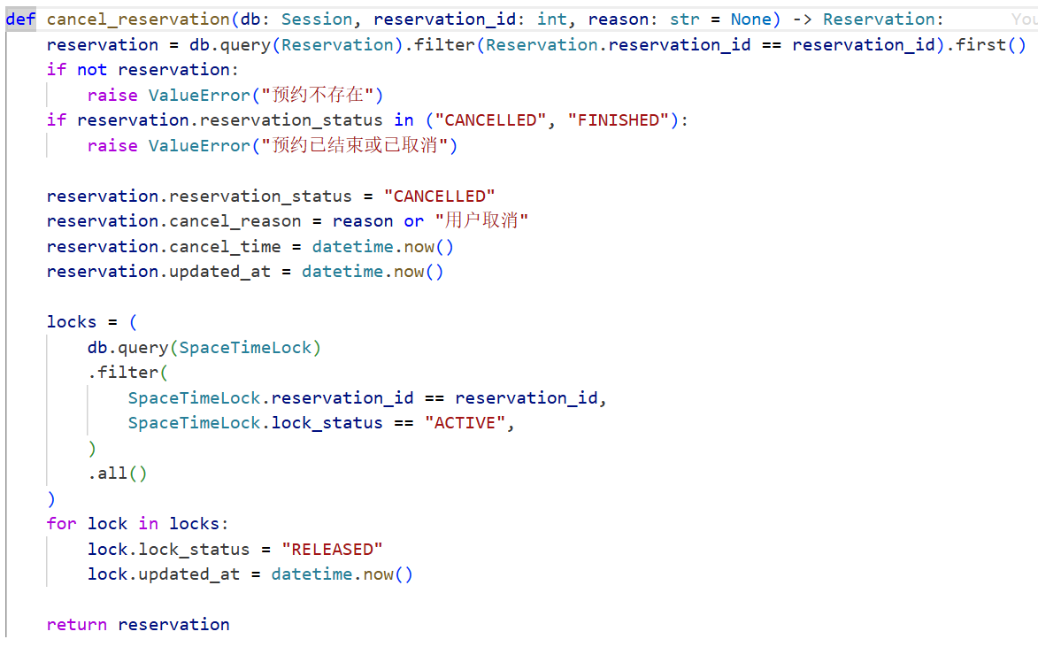  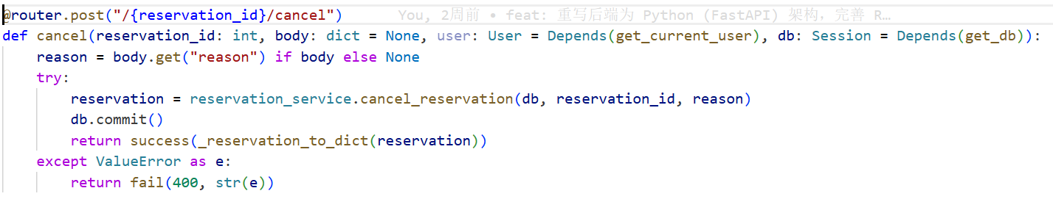
程序演示（4分） | 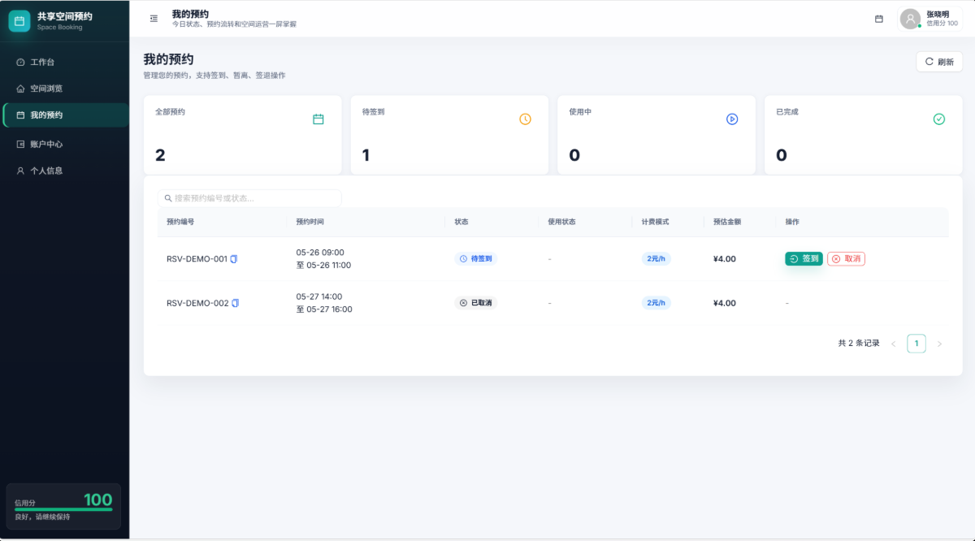  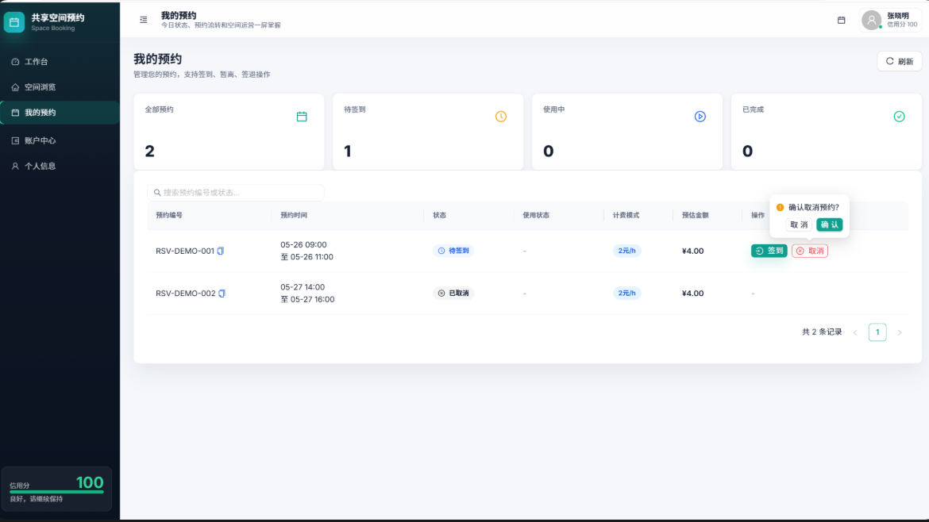  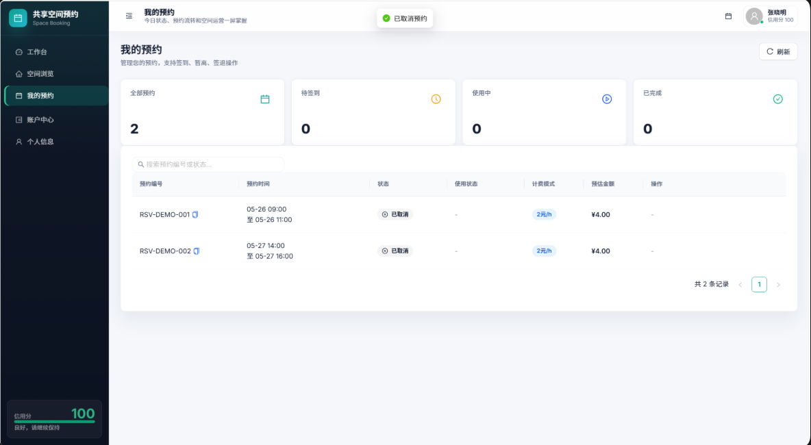
备注 | 本操作采用逻辑删除方式实现取消预约，不直接删除历史预约记录。通过事务统一修改预约状态和时间段锁状态，保证取消预约与释放占用时间段同时成功或同时失败，避免出现预约已取消但空间仍被锁定的数据不一致问题。

- 触发器控制下的添加操作（20分）

说明 | （1分）简要说明该操作所要完成的功能；  （2分）简要说明该触发器所要完成的功能  （1分）该操作会涉及的表（以“表名”的形式给出）。  （2分）该操作输入数据以及输入数据应该满足的条件，如：数值范围、是否为空；  （6分）实现该操作的关键代码（高级语言、SQL），截图即可；  （8分）如何执行该操作，按所述方法能够正常演示程序则给分。
功能描述  （1分） | 新增预约操作：用户选择可用空间和预约时间后，系统向 reservations 表写入预约记录。数据库触发器自动为有效预约生成对应的空间时段锁记录，确保预约成功后该时间段被占用。
触发器描述  （2分） | 系统在 reservations 表上建立插入触发器。插入预约前，触发器检查预约开始时间和结束时间是否合法，并检查同一空间在该时间段是否已存在有效时段锁；若存在时间冲突，则阻止预约插入。插入预约成功后，触发器自动向 space_time_locks 表新增一条 ACTIVE 状态的时段锁记录，用于防止重复预约。
涉及的表  （1分） | reservations、space_time_locks
输入数据  （2分） | 字段 | 规则
输入数据  （2分） | reservations.user_id | 非空，且必须为已存在的用户编号
输入数据  （2分） | reservations.space_id | 非空，且必须为已存在的空间编号
输入数据  （2分） | reservations.start_time·reservations.end_time | 非空，且end_time > start_time
输入数据  （2分） | reservations.reservation_status | 新增预约状态为CONFIRMED
输入数据  （2分） | space_time_locks时间区间 | 同一space_id下，不允许与已有ACTIVE锁的时间段重叠
插入操作  源码  （3分） | 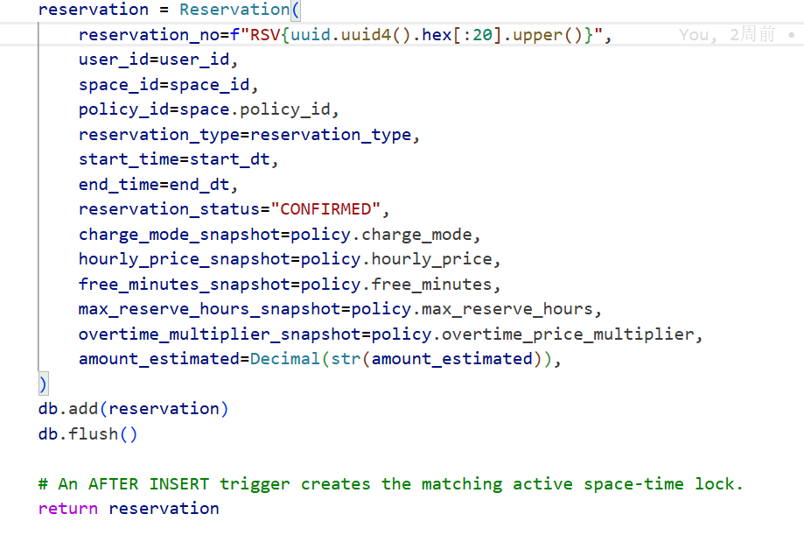
触发器源码  （3分） | 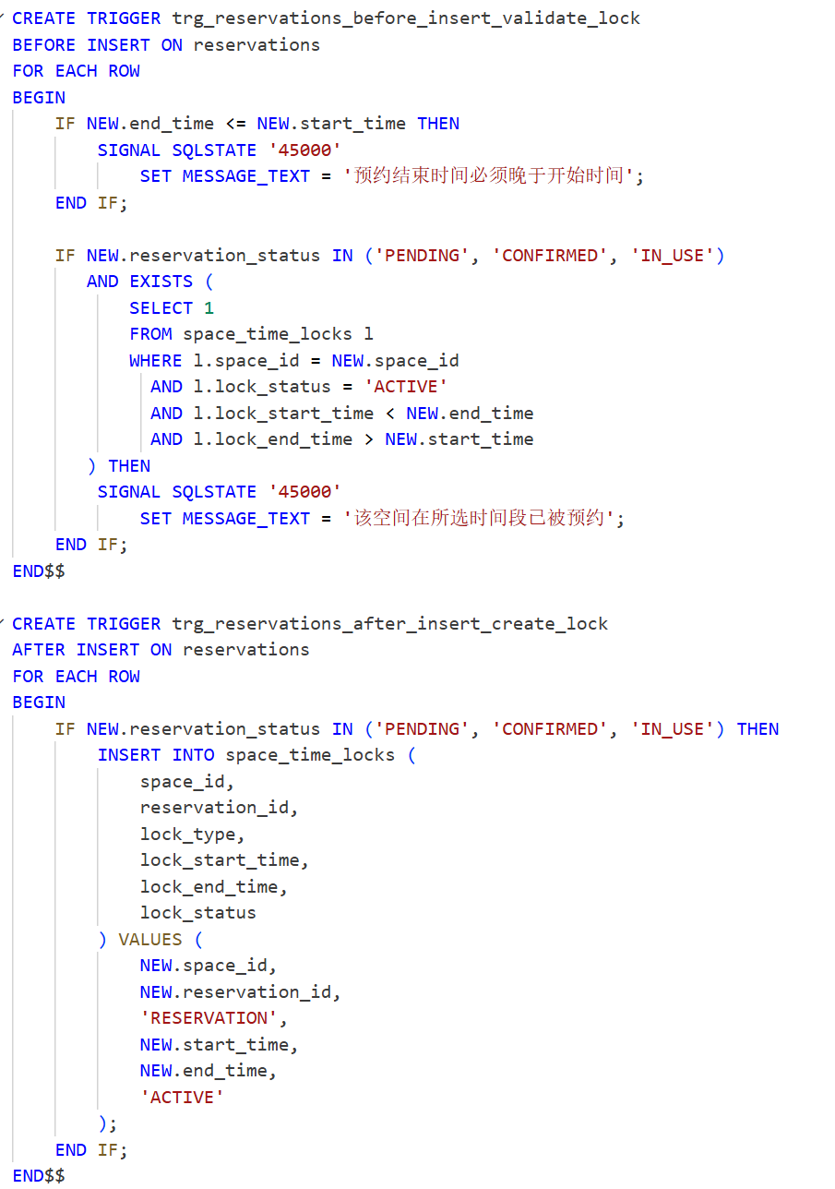
程序演示  （4分） | 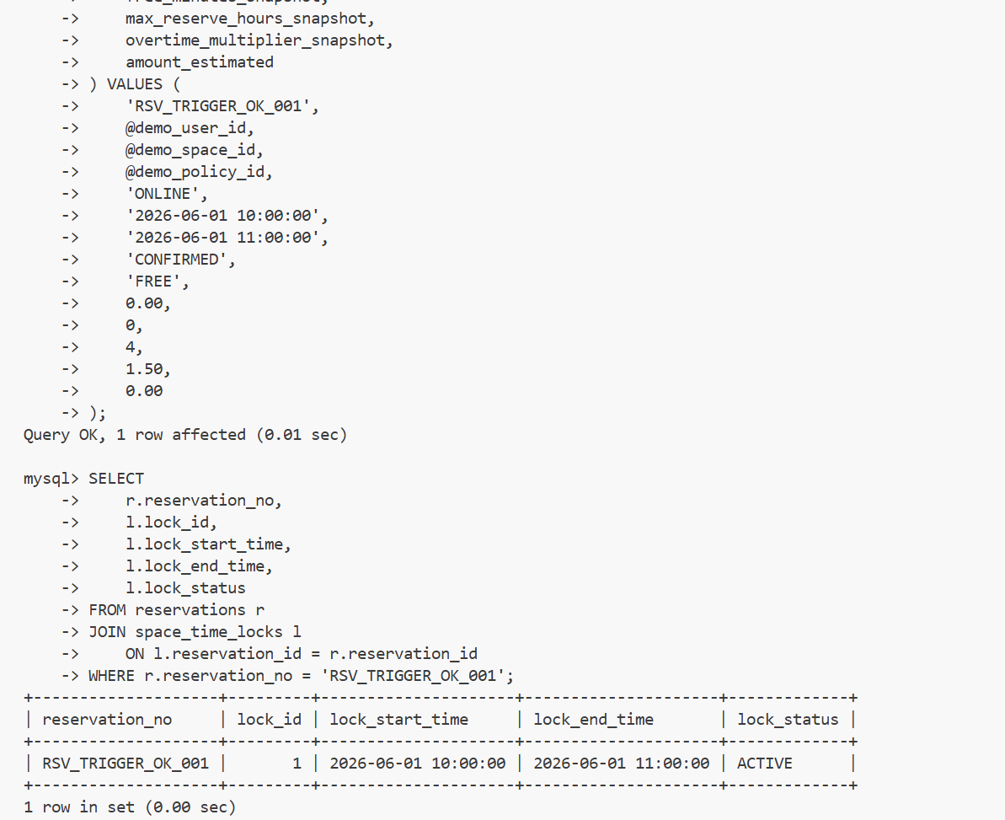
程序演示  （4分） | 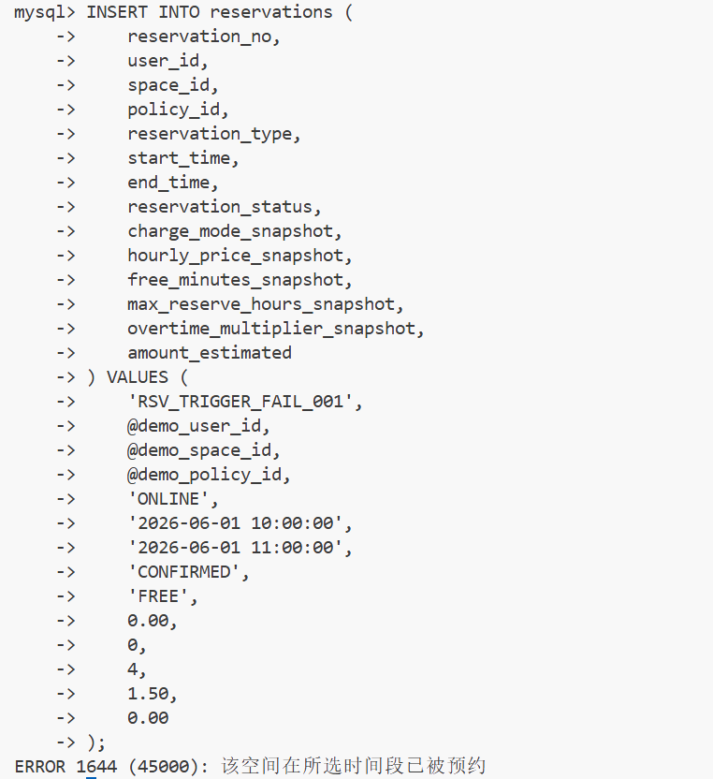
备注 | 再次插入相同空间、相同预约时段的预约记录时，数据库触发器检测到该时段已存在有效预约锁，阻止冲突记录写入，并返回错误信息，说明触发器能够正确实现预约冲突校验。

- 存储过程控制下的更新操作（18分）

说明 | （1分）简要说明该操作所要完成的功能；  （1分）简要说明该存储过程所要完成的功能；  （2分）说明该操作涉及操作的表（必须包含两张或两张以上的关系表，以“表名形式”描述）  （1分）表连接涉及字段描述（描述方式为“表1.属性=表2.属性”）  （2分）该操作会修改字段（以“表名.字段名”的形式给出），以及修改规则，如新数值的计算方法、在何种条件下予以修改等；  （6分）实现该操作的关键代码（高级语言、SQL），截图即可；  （5分）如何执行该操作，按所述方法能够正常演示程序则给分。
功能描述（1分） | 管理员为指定用户进行账户充值，更新用户余额及累计充值金额，并记录账户充值流水。
存储过程功能描述（1分） | 创建存储过程 sp_recharge_user_balance，接收用户编号和充值金额参数。存储过程首先校验用户是否存在、充值金额是否大于 0；校验通过后更新用户账户余额和累计充值金额，并自动生成一条充值流水记录；校验失败则抛出错误并终止操作。
涉及的关系表（2分） | users 用户表、user_transactions 用户流水表。
表连接涉及字段（1） | users.user_id = user_transactions.user_id
更改字段  （2分） | 字段 | 规则
更改字段  （2分） | users.balance | 新余额 = 原余额 + 充值金额
更改字段  （2分） | users.total_recharge | 新累计充值金额 = 原累计充值金额 + 充值金额
更改字段  （2分） | user_transactions.amount | 记录本次充值金额
更改字段  （2分） | user_transactions.before_balance | 记录充值前余额
更改字段  （2分） | user_transactions.after_balance | 记录充值后余额
更新代码  （3分） | 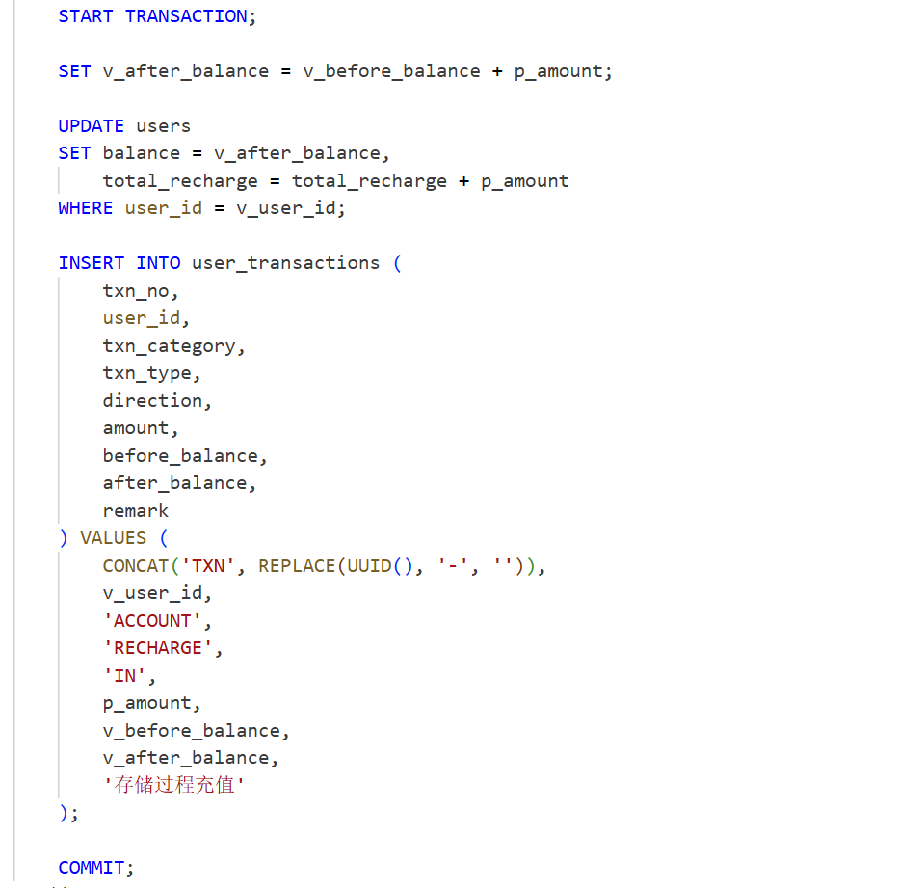
创建存储过程源码（3分） | 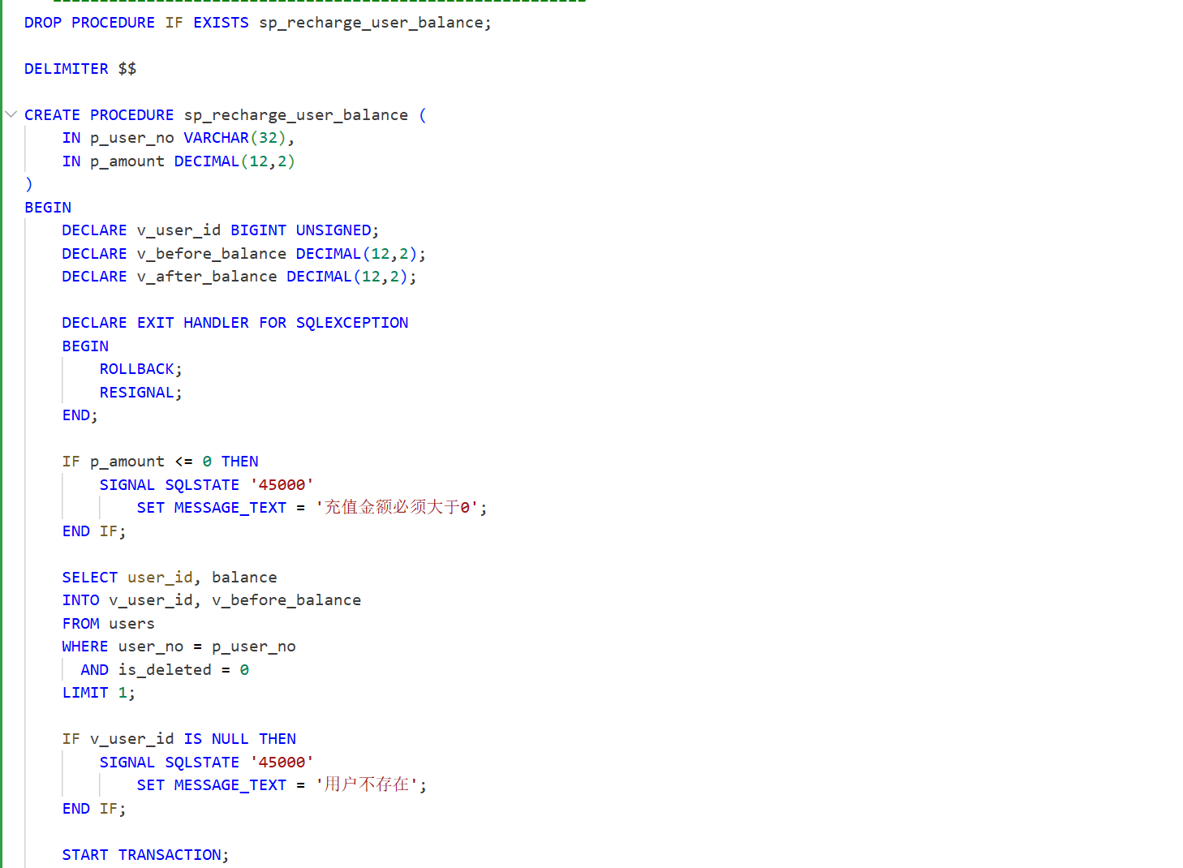  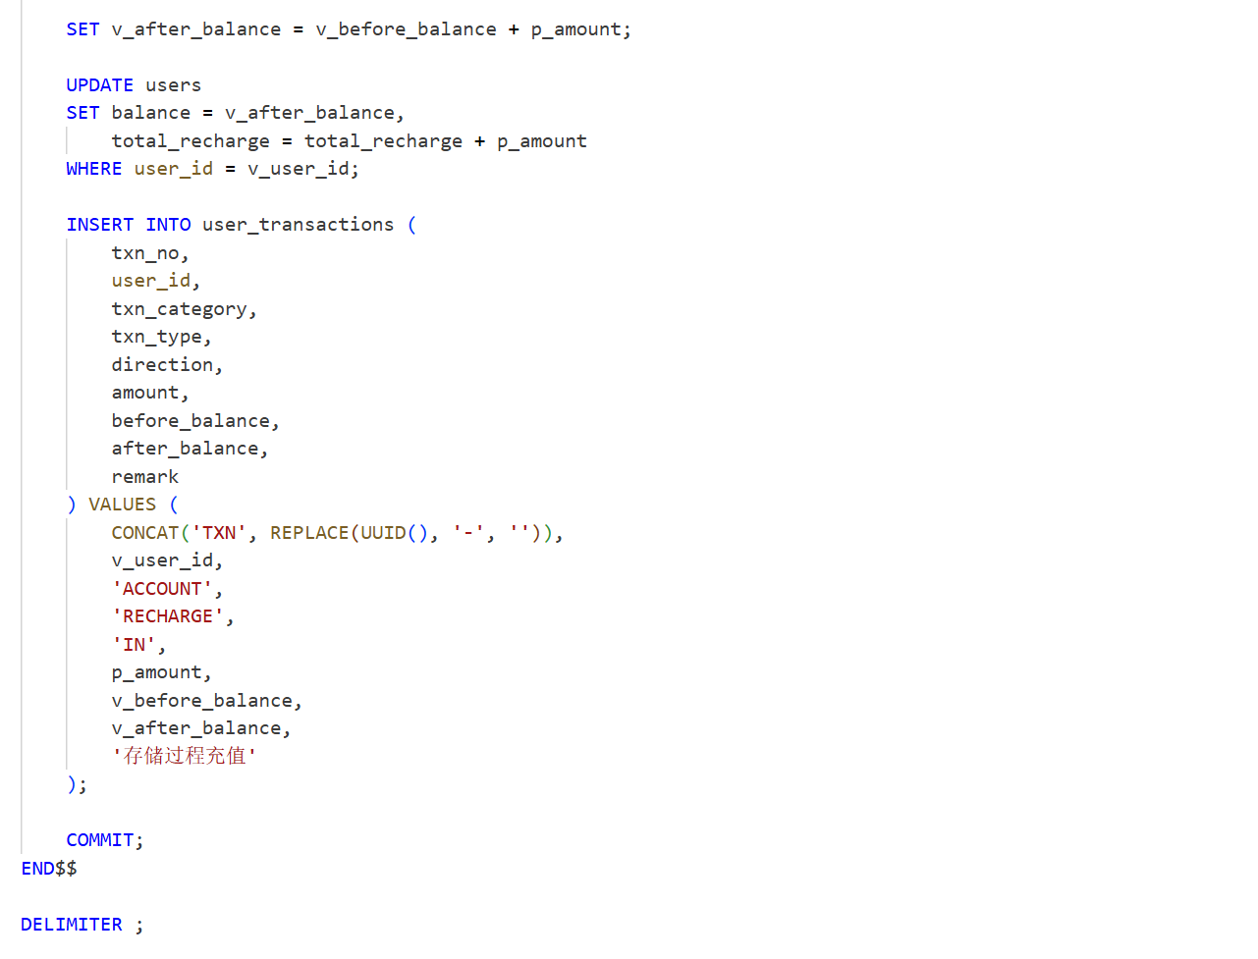
存储过程执行源码  （1分） | 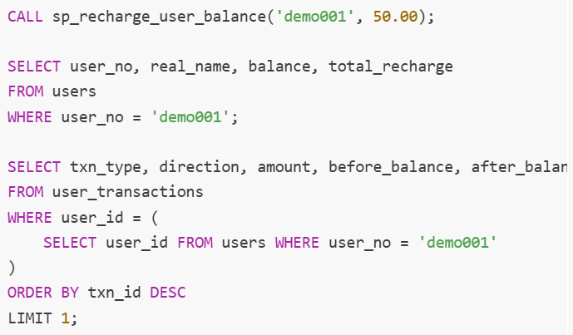
程序演示（2分） | 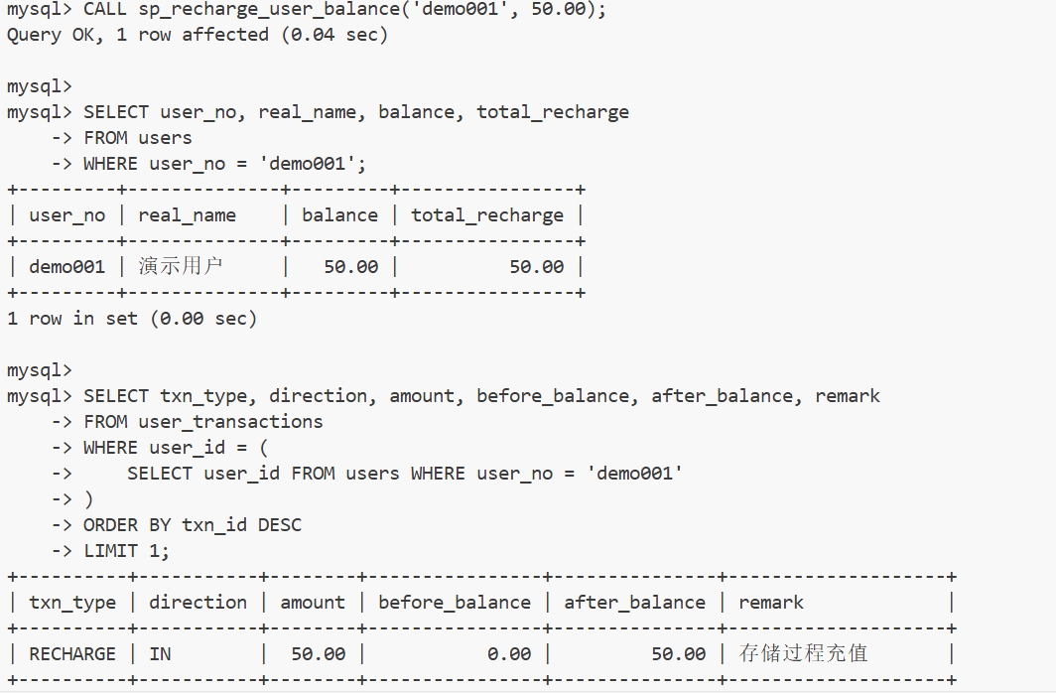
程序演示
（2分）
备注 | 存储过程通过事务化业务逻辑完成用户账户充值操作，在更新用户余额和累计充值金额的同时写入充值流水；当充值金额不合法时，存储过程主动抛出异常并阻止数据更新。

- 含有视图的查询操作（15分）

说明 | （1分）简要说明该操作所要完成的功能；  （1分）简要说明建立的该视图的功能；  （2分）简要说明该操作涉及的关系数据表（以“表名”的形式给出）  （1分）简要说明表连接涉及的字段（以“表1.属性=表2.属性”）  （6分）实现该操作的关键代码（高级语言、SQL），截图即可；  （4分）如何执行该操作，按所述方法能够正常演示程序则给分。
操作功能描述（1分） | 查询指定预约的详细信息，显示预约编号、预约用户、预约空间、所属场地、预约时间、预约状态及计费信息。
视图功能描述（1分） | 视图 v_reservation_detail 将预约表、用户表、空间表、场地表和账单表进行关联，形成统一的预约详情查询结果，便于快速查看预约业务信息。
涉及的关系表（2分） | reservations、users、spaces、locations、billing_orders
表连接字段（1分） | reservations.user_id = users.user_id  reservations.space_id = spaces.space_id  spaces.location_id = locations.location_id  reservations.reservation_id = billing_orders.reservation_id
创建视图代码（3分） | 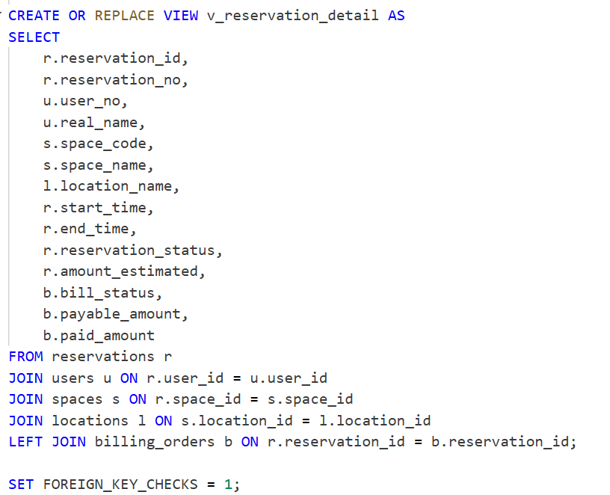
查询代码  （3分） | 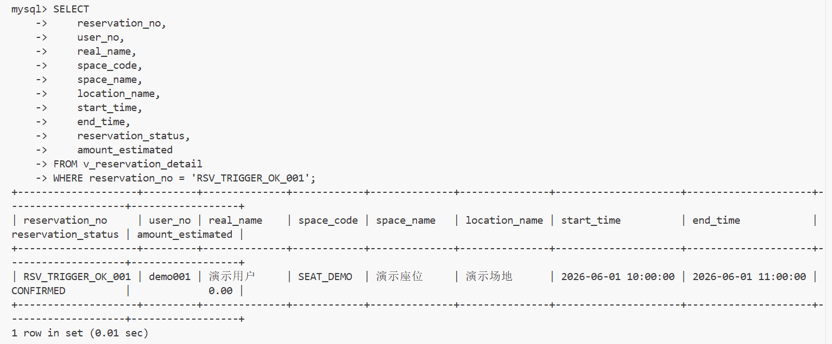
程序演示（4分） | 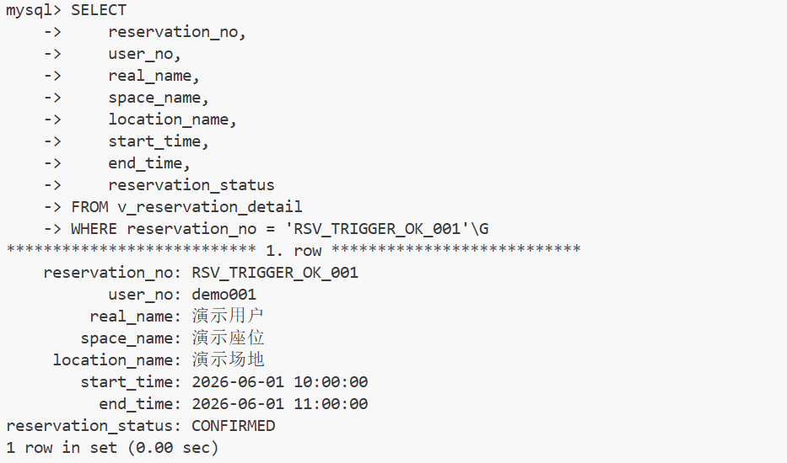
备注 | 通过预约详情视图，可以一次查询获得分散在用户、空间、场地、预约及账单表中的综合信息，简化多表关联查询操作，提高预约信息查询效率。

